|  |  |
| --- | --- |
| BỘ GIAO THÔNG VẬN TẢI  **TRƯỜNG ĐẠI HỌC HÀNG HẢI VIỆT NAM** | **CỘNG HÒA XÃ HỘI CHỦ NGHĨA VIỆT NAM**  **Độc lập – Tự do – Hạnh phúc** |

**PHIẾU ĐĂNG KÝ XÉT TUYỂN**

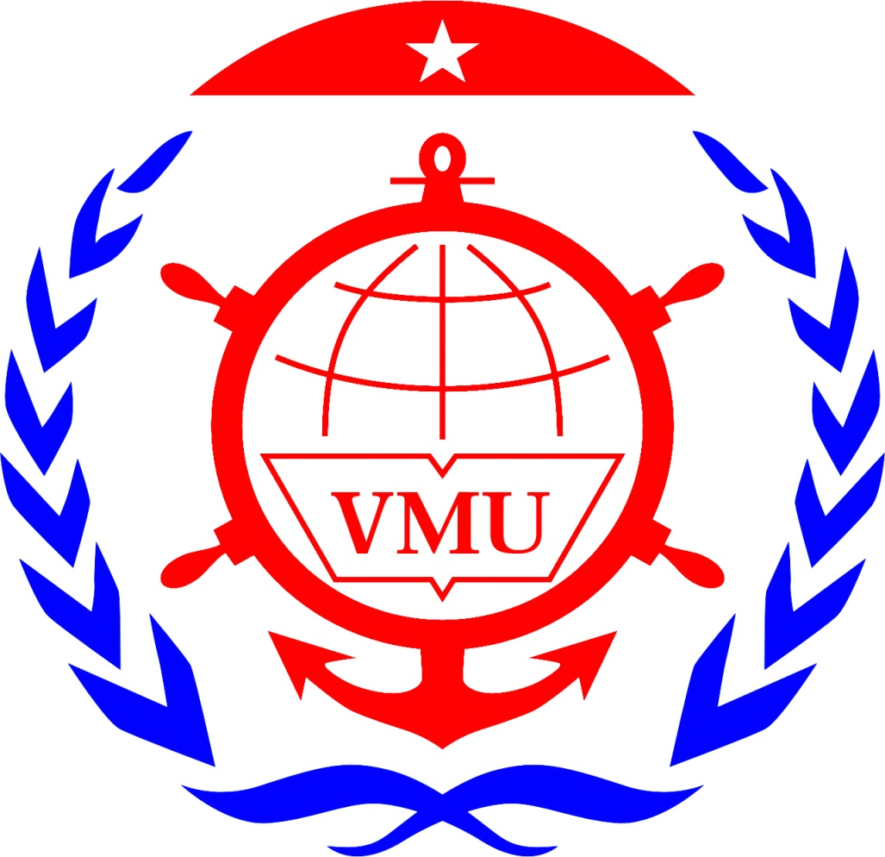

1. **THÔNG TIN THÍ SINH**
2. Họ tên thí sinh: …........................................................................................... Giới tính: Nam/ Nữ.
3. Ngày, tháng, năm sinh: .......................................................................................................................
4. Địa chỉ liên hệ: Bố/Mẹ: .....................................................................................................................

Số nhà: ......................................Thôn/Xóm....................................Xã/Phường.......................................

Quận/Huyện..................................................................Tỉnh/Tp.............................................................

1. Điện thoại liên hệ: …........................................... Email/Facebook:...............................................
2. Đăng ký xét tuyển vào: **HỆ CAO ĐẲNG- ĐẠI HỌC HÀNG HẢI VIỆT NAM**
3. Mã trường:
4. **NGUYỆN VỌNG ĐĂNG KÝ**

**NV1. Ngành:** ..................................................................................................... Hệ: Cao đẳng

**NV2. Ngành:** ..................................................................................................... Hệ: Cao đẳng

***Lưu ý:*** Thông tin tuyển sinh và ngành học các bạn vui lòng xem ở mặt sau.

*Hải Phòng, ngày ....... tháng ...... năm 2019*

**NGƯỜI LÀM ĐƠN**

*(ký, ghi rõ họ tên)*

**Hồ sơ xét tuyển gồm:**

1. Phiếu đăng ký xét tuyển
2. Học bạ THPT
3. Bằng Tốt nghiệp THPT hoặc tương đương
4. Phiếu báo điểm kỳ thi THPT QG (nếu có)
5. Lệ phí xét tuyển: thu theo quy định hiện hành

................................................................

**Gửi về địa chỉ**:

Phòng Đào tạo,   
Cao đẳng VMU - Đại học Hàng hải Việt Nam  
Địa chỉ: P. Quán Toan, Q. Hồng Bàng, TP. Hải Phòng  
ĐT: **0225.3 534069 ; 0914 702 807** (hotline)

**Hoặc:**

Phòng 104B5, Khu giảng đường B  
Cao đẳng VMU - Đại học Hàng hải Việt Nam  
Địa chỉ: 338 Lạch Tray, Q. Lê Chân, TP. Hải Phòng  
ĐT: **0225.3 852 882 ; 0917 483 337** (hotline)

|  |  |
| --- | --- |
| BỘ GIAO THÔNG VẬN TẢI  **TRƯỜNG ĐẠI HỌC HÀNG HẢI VIỆT NAM** | **CỘNG HÒA XÃ HỘI CHỦ NGHĨA VIỆT NAM**  **Độc lập – Tự do – Hạnh phúc** |

**THÔNG TIN TUYỂN SINH**

* **Chỉ tiêu tuyển sinh:** **335** Cao đẳng và **245** Trung cấp.
* **Lợi ích học tại Cao đẳng VMU:**
  + *Thời gian đào tạo ngắn:* 
    - Cao đẳng: 2,5 năm
    - Trung cấp: 1,5 năm
  + *Hình thức đào tạo:* Linh hoạt, học tại Trường kết hợp thực tập trải nghiệm sản xuất tại công ty, doanh nghiệp (mức thu nhập có thể đạt 50 triệu đồng/ Khóa).
  + *Được giảm* ***70% học phí****:* Điều khiển tàu biển, Khai thác máy tàu thủy, Sửa chữa máy tàu thủy, Hàn; ***100% học phí***: Kỹ thuật đóng mới thân tàu biển.
  + *Bằng cấp*
    - Kỹ sư thực hành (nhóm ngành kỹ thuật & công nghệ)
    - Cử nhân thực hành (Nhóm ngành kinh tế và quản trị kinh doanh).

|  |  |  |  |
| --- | --- | --- | --- |
| **Ngành/ chuyên ngành** | **Mã ngành** | **Phương thức xét tuyển** | **Chỉ tiêu** |
| **Nhóm ngành Kỹ thuật & Công nghệ** | | | |
| 1. Điều khiển tàu biển  2. Khai thác máy tàu thủy  3. Sửa chữa máy tàu thủy  4. Điện công nghiệp  5. Điện tàu thủy  6. Điện tự động công nghiệp  7. Công nghệ Ô tô  8. Công nghệ thông tin  9. Hàn  10. Kỹ thuật đóng mới thân tàu biển  11. Kỹ thuật máy lạnh và Điều hòa KK | 6840110  6840112  6520131  6520227  6520258  6520264  6510216  6480201  6520123  6510213  6520205 | * Xét tuyển theo tổ hợp kết quả thi THPT Quốc gia (A00, A01, C01, D01)  * Xét tuyển theo Học bạ THPT | 50  40  25  105  20  35  40  40  25  20  35  30  45  25  30  60 |
| **Nhóm ngành kinh tế & Quản trị kinh doanh** | |
| 12. Logistics  13. Kinh tế vận tải biển  14. Quản trị kinh doanh  15. Tài chính kế toán  16. Kế toán doanh nghiệp | 6340141  6340115  6340114  6340201  6340302 |